Как пользоваться Prezi  
Prezi-это программное обеспечение для создания онлайн-презентаций, которое позволяет пользователям создавать привлекательные графические презентации.  
Шаг 1: Prezi.com  
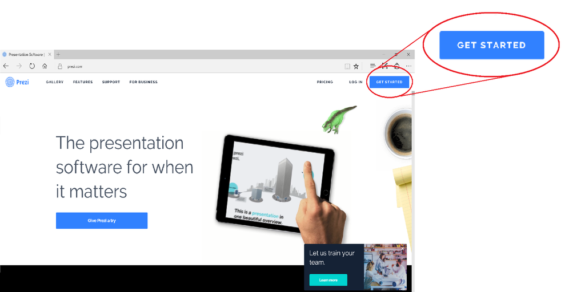  
  
Используя компьютер, запустите интернет-браузер и перейдите к www.prezi.com. После этого нажмите на синюю кнопку "Get started" в правом верхнем углу сайта.  
  
  
  
  
  
  
  
  
  
  
  
Шаг 2: настройка учетной записи  
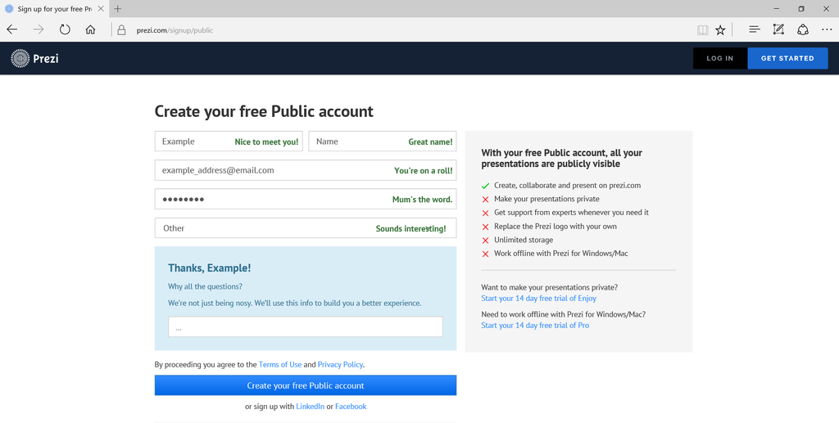  
Как только вы нажмете на кнопку “Начать работу”, вы будете перенаправлены на страницу, на которой перечислены различные варианты ценообразования для тех, кто хочет платить ежемесячную плату за дополнительные функции; чтобы создать бесплатный аккаунт, просто нажмите на кнопку “Continue Free” в правой колонке экрана. Чтобы создать новую учетную запись Prezi, веб-сайт запросит у вас: имя; фамилию; адрес электронной почты; пароль; и то, что из их перечисленных карьерных связей лучше всего описывает вас (если ни одна из их перечисленных связей не относится к вам, просто нажмите на кнопку “другое”). После того как вы ввели всю свою информацию, просто нажмите на кнопку «Create your free Public account» в нижней части страницы.  
  
  
  
  
  
  
  
  
  
  
Шаг 3: Приборная Панель  
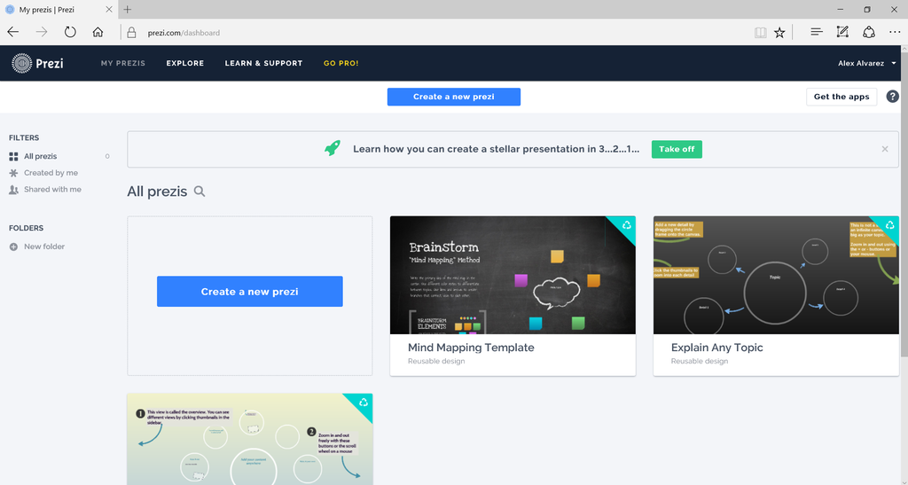  
После входа в систему вас встретит экран приветствия с небольшим плавающим обзором некоторых функций Prezi; на первом экране нажмите кнопку "Get Started“, а затем несколько раз нажмите кнопку с плавающей стрелкой справа, пока не появится кнопка” Начать создание"; как только вы нажмете на нее, приглашение приветствия исчезнет. Затем вы будете перенаправлены на краткий интерактивный учебник; для целей этой демонстрации выйдите из этой вкладки, и как только вы это сделаете, вы попадете на панель мониторинга Prezi.  
  
  
  
  
  
  
  
  
  
  
  
Шаг 4: начните новый Prezi  
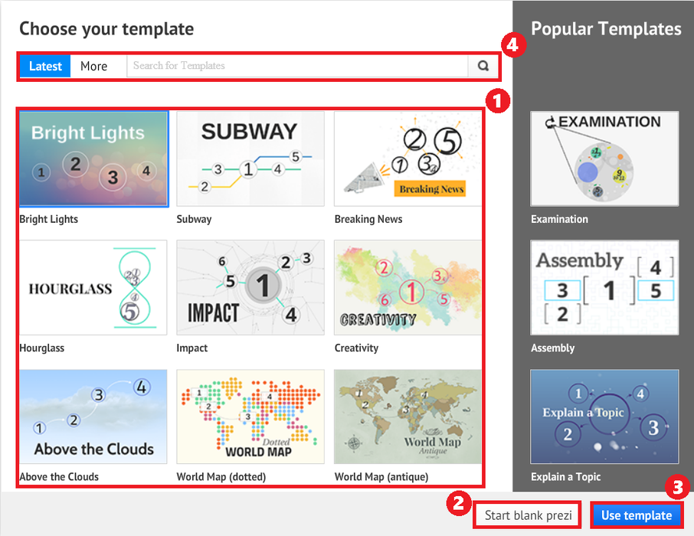  
Как только вы окажетесь на панели мониторинга, нажмите кнопку “Create a new Prezi”, чтобы начать работу над созданием новой презентации. Эта кнопка приведет вас к новой вкладке под названием “Canvas”, где вы будете редактировать свой Prezi. Он предложит вам выбрать готовый шаблон, нажав на один из них, а затем нажав на кнопку “Use template” в правом нижнем углу. Если вы этого хотите, вы также можете создать пустой Prezi, нажав на кнопку “Start blank Prezi” в нижней части страницы. Для создания демонстрации выберите пункт " Start a blank Prezi.”

Примечание: Вы можете выполнить поиск определенного шаблона, используя строку поиска в верхней части приглашения для ввода запроса, а затем нажав на символ увеличительного стекла справа от панели.  
  
  
  
  
  
Шаг 5: Использование «Canvas» (холста).  
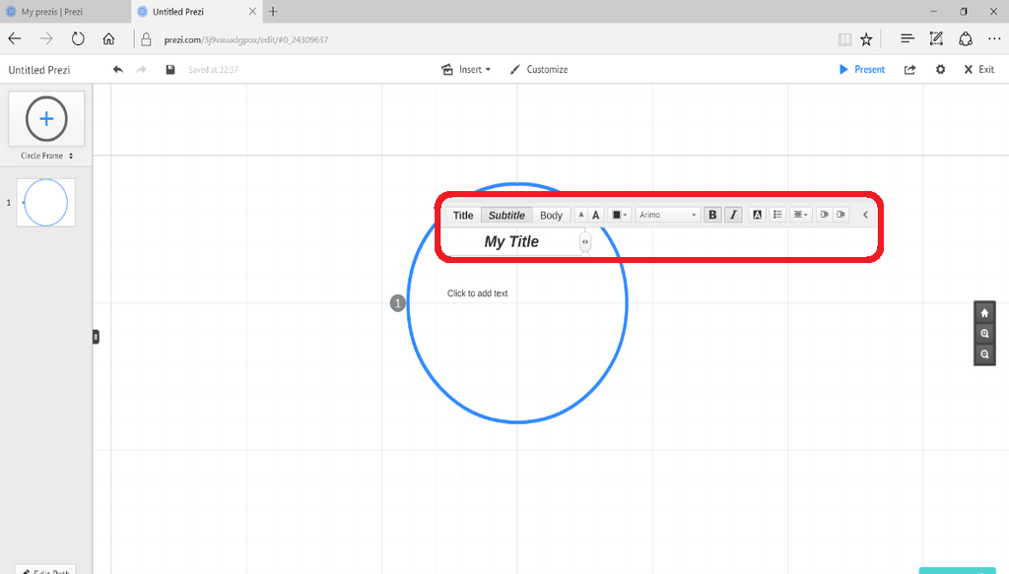  
Как только вы нажмете на кнопку “Start a blank Prezi”, вы сможете увидеть свой “canvas”(холст). Вы увидите большой круг с двумя надписями "Click to add text“; круг называется «frame», и они эквивалентны” слайдам" в традиционном программном обеспечении для презентаций, таком как PowerPoint. Чтобы начать создавать презентацию, нажмите на поле с надписью” Click to add text", выделенное жирным шрифтом, чтобы дать вашему первому слайду название. Как только курсор окажется в этом текстовом поле, над ним появится небольшая плавающая панель инструментов, которая позволит вам изменить настройки шрифта, такие как: шрифт; стиль шрифта (жирный, курсив, подчеркивание); цвет текста; интервал; отступ и т.д, если вы хотите изменить форматирование текста.  
  
  
  
  
  
  
  
  
  
  
  
  
  
  
Шаг 6: Создание Фреймов  
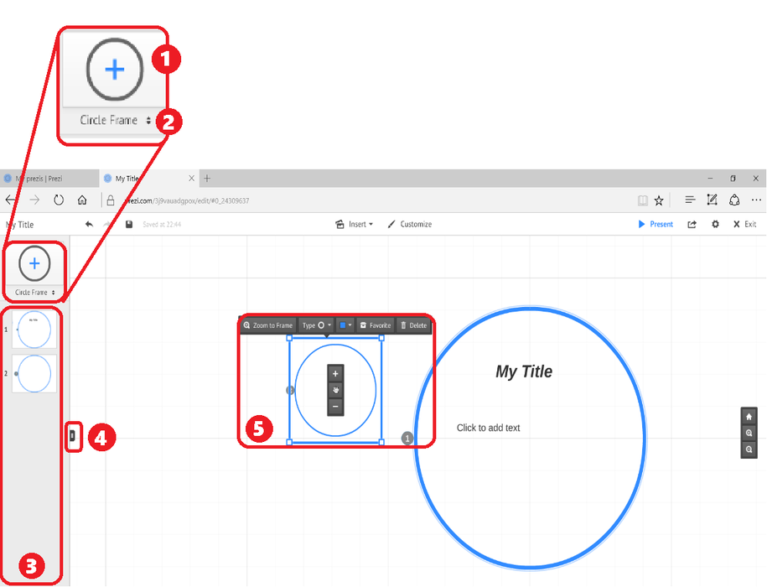  
Чтобы создать новый фрейм, нажмите на верхний левый угол страницы, где есть круг с символом “+” в середине; вы можете изменить форму нового фрейма Перед его добавлением, нажав на кнопку “Circle frame” и выбрав из: скобка; круг; прямоугольник. Как только вы выберете понравившуюся Вам фигуру, нажмите кнопку“+”, и на экране появится новая рамка. С левой стороны вы увидите менеджер слайдов, вы можете Скрыть / показать его, нажав на ручку посередине. Каждый раз, когда вы создаете новый фрейм, он будет добавлен в этом порядке в презентацию; далее в этом документе я покажу вам, как изменить порядок. Вы можете изменить размер фрейма, щелкнув и перетащив его по краям квадрата, который появляется всякий раз, когда вы выбираете фрейм. Из этого же меню вы можете изменить или удалить фрейм, нажав на соответствующие кнопки.  
  
  
  
  
  
  
  
  
Шаг 7: Добавление Текста.  
  
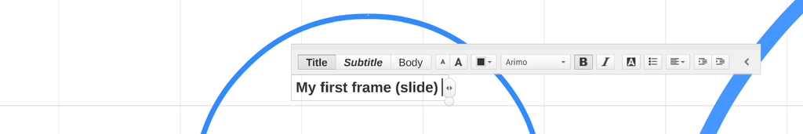  
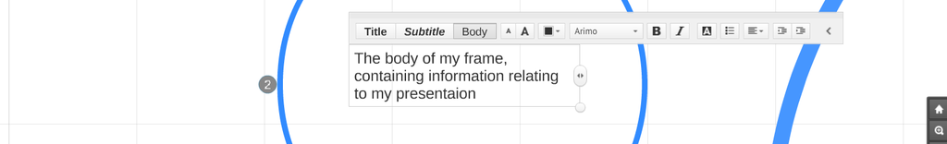  
Начните с добавления текста, для этого щелкните внутри только что добавленного фрейма, и появится текстовое поле, которое позволит вам вводить текст рядом с той же плавающей панелью инструментов, содержащей варианты стиля текста, описанные ранее. Дайте вашему новому кадру название, выбрав “title " на плавающей панели инструментов. Чтобы добавить основной текст, просто нажмите на другую область фрейма, и появится новое текстовое поле, выберите “body” на плавающей панели инструментов, чтобы создать основной текст, который будет отличаться от заголовка по внешнему виду.  
  
  
  
  
  
  
  
  
  
  
  
  
  
  
Шаг 8: Добавьте столько фреймов, сколько Вам нужно.  
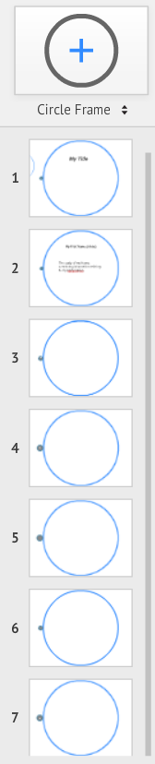  
Добавьте столько слайдов, сколько требуется для вашей презентации, нажав на круглую кнопку “+” в левом верхнем углу страницы; добавьте текстовую информацию, используя методы, описанные выше.  
  
  
Шаг 9: переупорядочение кадров (простейший метод)  
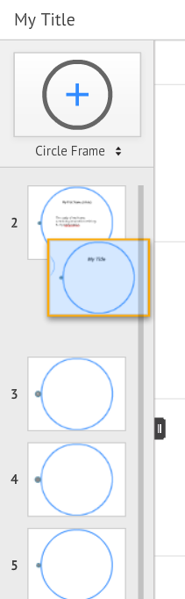  
Самый простой способ изменить порядок ваших фреймов - просто щелкнуть и удерживать ЛКМ на необходимом фрейме с левой стороны и перетащить его в нужное положение.  
  
  
  
  
  
  
  
  
Шаг 10: Кнопка «Edit path»  
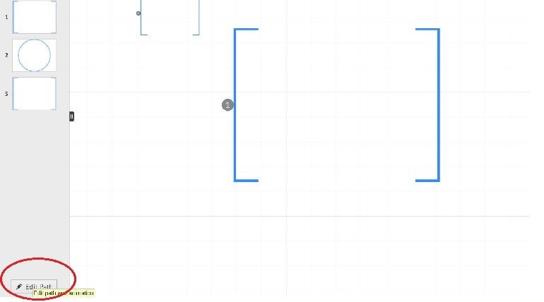  
Вместо перетаскивания слайдов слева вы можете использовать диспетчер путей для изменения порядка слайдов; просто нажмите кнопку " Edit path " в левом нижнем углу.  
  
  
  
  
  
  
  
  
  
  
  
  
  
Шаг 11: изменение порядка и создание новых путей.  
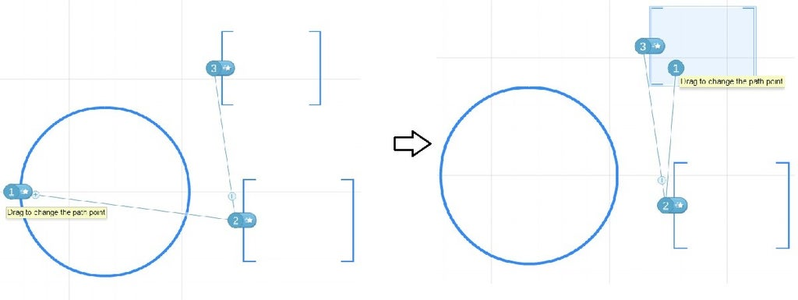  
После нажатия на кнопку "Edit path" появятся линии, соединяющие каждый слайд; чтобы изменить порядок слайдов, нажмите на пронумерованную кнопку рядом со слайдом и перетащите его на новый слайд. Если вы хотите добавить еще один путь, просто нажмите на маленькую круглую кнопку “+” и перетащите ее на новый слайд или объект, чтобы поместить его в презентацию.  
  
  
  
  
  
  
  
  
  
  
  
  
  
  
  
  
Шаг 12: Добавление Изображений  
  
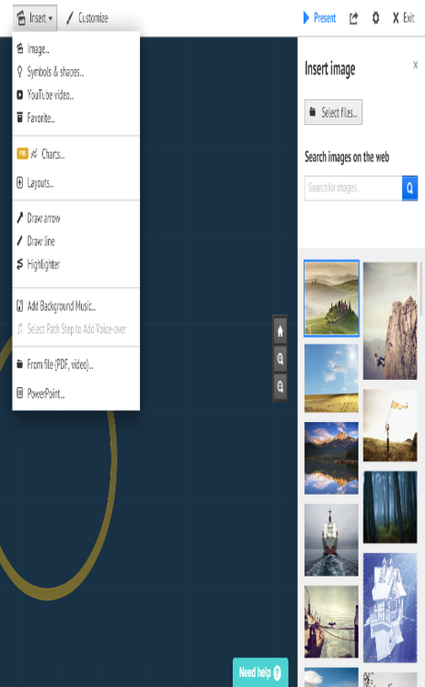  
  
Чтобы дополнить свой текст, вы можете добавить фотографии или даже видео, для этого просто нажмите на кнопку “Insert ” в верхней части страницы. Появится выпадающее меню, которое позволит вам добавить изображение, видео YouTube и многое другое. Чтобы добавить фотографию, нажмите на кнопку " image “ из выпадающего меню, и появится боковое меню с предварительно загруженными изображениями; вы можете выбрать одно из их изображений или добавить свое собственное, нажав на кнопку ”Select files " и поискав в файлах вашего компьютера нужное изображение. Добавьте свое изображение во фрейм, щелкнув и перетащив его в него.  
  
  
  
  
  
  
  
  
  
  
  
  
  
  
  
  
  
  
  
  
  
  
  
  
  
Шаг 13: Добавление Видео  
  
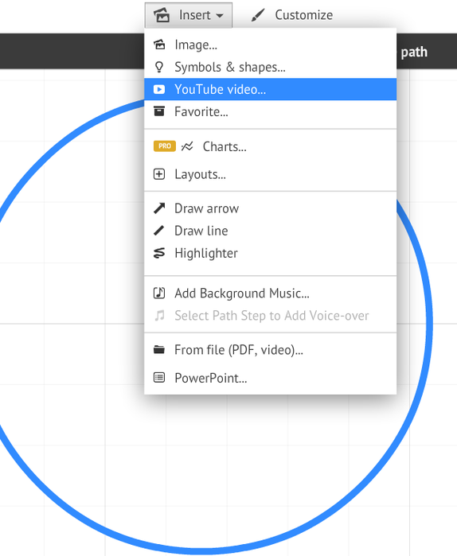 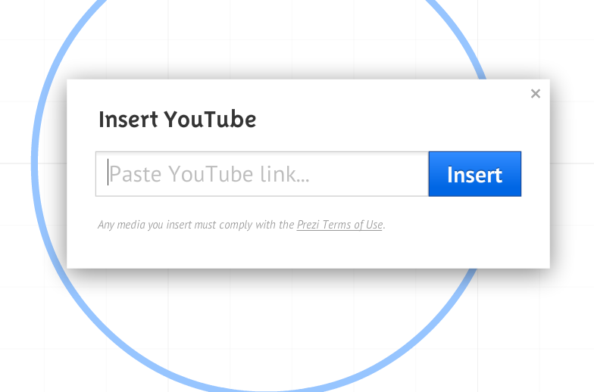  
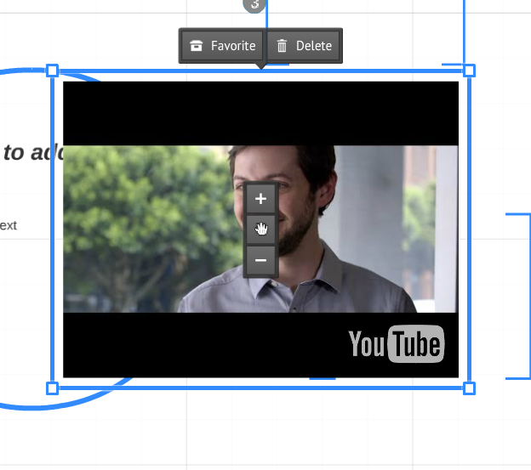  
Чтобы добавить видео с помощью меню "Insert“, нажмите кнопку "YouTube video". Появится небольшой всплывающий экран; вставьте URL-адрес видео YouTube в это текстовое поле и нажмите кнопку "Insert", и видео будет добавлено в вашу презентацию.  
  
  
  
  
  
  
  
  
  
  
  
  
  
  
  
  
  
  
  
  
  
  
  
  
  
Шаг 14: Использование тем.  
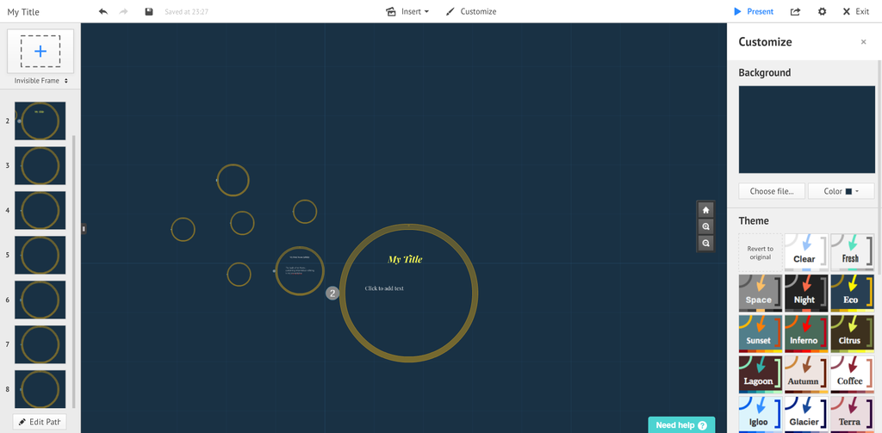  
  
Чтобы придать визуальную привлекательность вашей презентации, нажмите кнопку "Customize" в верхней части страницы, чтобы отредактировать тему. Как только вы нажмете на эту кнопку, вы попадете на экран редактирования, на котором вы можете выбрать изображение с Вашего компьютера для установки в качестве фона, нажав на кнопку “choose file”. На этом экране вы также можете выбрать цвет в качестве фона, нажав на кнопку "color", или выбрать одну из готовых тем, нажав на них. Для этого примера я выбрал тему "Eco".  
  
  
  
  
  
  
  
  
  
  
  
  
  
  
  
Шаг 15: Edit Path - текстовые эффекты  
  
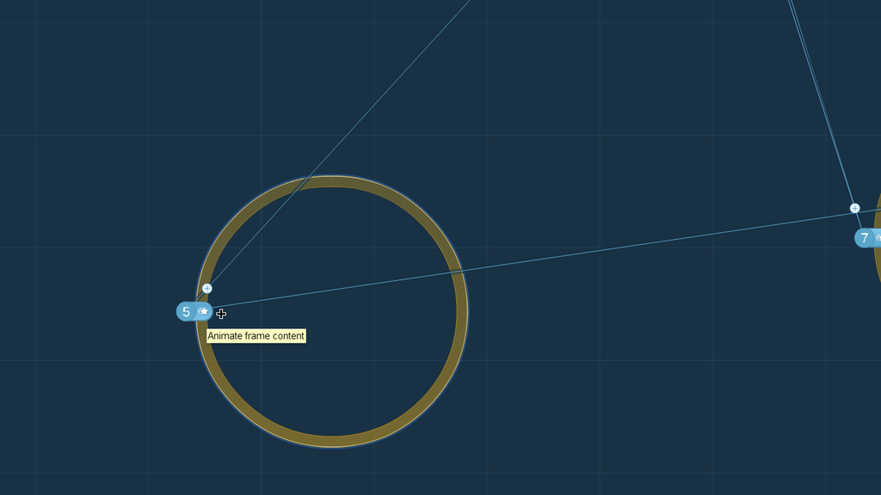  
  
Чтобы еще больше настроить внешний вид вашего Prezi, нажмите на кнопку "Edit path", которая находится в нижней левой части страницы; как только вы это сделаете, на экране появятся линии, соединяющие каждый слайд, а также небольшой значок звезды. Нажмите на значок звезды любого конкретного фрейма, чтобы начать настраивать эффект, который Prezi применяет к тексту .  
  
  
Шаг 16: Применение и изменение порядка текстовых эффектов.  
  
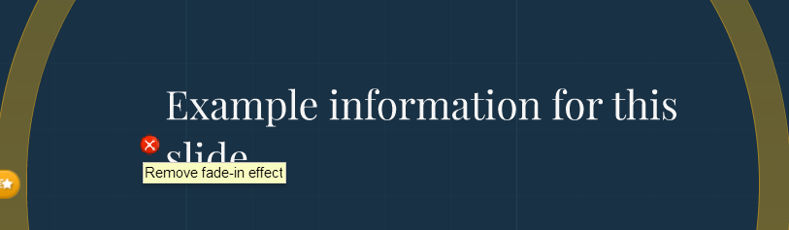  
  
Как только вы нажмете на значок звезды, вы можете применить эффект затухания к тексту в вашем фрейме, нажав на него; если вы сделаете всё правильно, появится зеленая звезда с номером, соответствующим порядку анимации. Если вы хотите отключить анимацию, просто нажмите на зеленую кнопку (она превратится в красный крестик, когда вы наведете на него курсор), и звезда должна исчезнуть. Чтобы изменить порядок анимации, удалите анимацию из текста и снова добавьте ее в нужном порядке, нажав на текст в том порядке, в котором вы хотите его анимировать, и как только вы закончите с этим кадром, просто нажмите на кнопку “done” в верхней части экрана.  
  
  
  
  
  
  
  
  
  
  
  
  
  
  
  
Шаг 17: Настройка Вашей Собственной Темы  
  
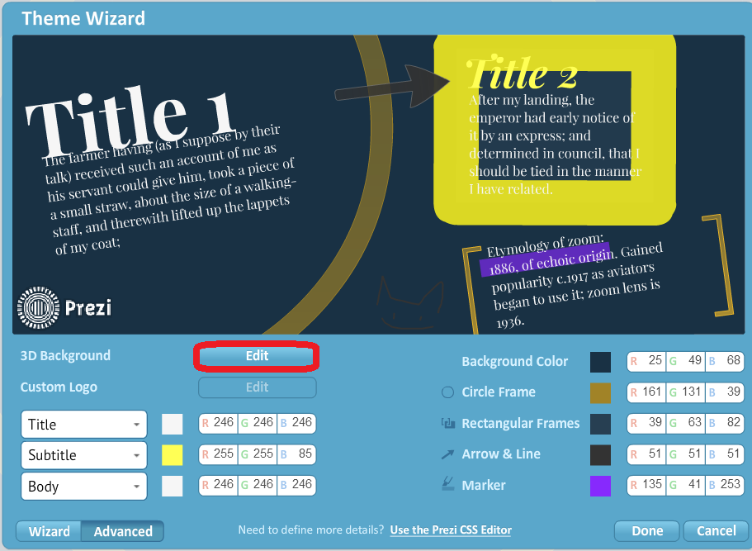  
Если вы хотите отредактировать свою тему , вернитесь на панель "Customize" и прокрутите вниз, нажмите на кнопку “Advanced”. Это приведет к появлению небольшого экрана, который имеет гораздо больше возможностей для настройки вашей темы; вы можете изменить каждый отдельный цвет вашей темы, например цвет фрейма, а также цвет текста для субтитров и заголовка.